Zavod Antona Martina Slomška
Škofijska gimnazija Antona Martina Slomška
Kožni rak
Seminarska naloga
Predmet: Biologija

Kazalo

1. Kazalo ii
2. Uvod iii
3. Kaj je kožni rak? 4
3.1 Tipi 5
3.2 Kako se širi? 6
3.3 Kaj ga povzroča? 6
3.4 Kdo je ogrožen? 6
4. Preventiva 8
4.1 Presejevanje 9
4.2 Znaki in simptomi 9
5. Diagnoza 11
5.1 Pregled zdravljenja 11
6. Standardno zdravljenje 13
6.1 Raziskave 16
6.2 Spremljanje zdravljenja 17
6.3 Najpomembnejša vprašanja pri zdravniku 18
6.4 Duhovni vidiki 18
7. Zaključek 19
8. Stvarno kazalo 20
9. Literatura 21

Uvod

Vsak dan se srečujemo s številnimi boleznimi. Kožni rak je samo eden izmed njih. Ampak kožni rak nam lahko močno spremeni življenje. Rak je čedalje pogostejša oblika le tega in pomembno je, da se vemo zaščititi pred boleznijo. Način življenja, ki tudi vpliva na naše zdravje. Kajenje, alkohol, droge, vse to. Kako se zaščititi? Kako preprečiti? Kako imeti kvalitetno življenje in kako zdraviti?
Sem Sara Blažek in z vami bom raziskovala kožnega raka.

Kaj je kožni rak?
Kožni rak je maligno kožno tkivo in je najpogostejši rak pri ljudeh. Ugotovljeno je bilo, da 40 do 50 odstotkov svetlolascev, ki doživijo starost 65 let, oboli za vsaj enim kožnim rakom.
Poznamo tri vrste kožnih rakov. Najpogostejša kožna raka sta bazalnocelični in skvamoznocelični rak. (Bürmen, 2011)
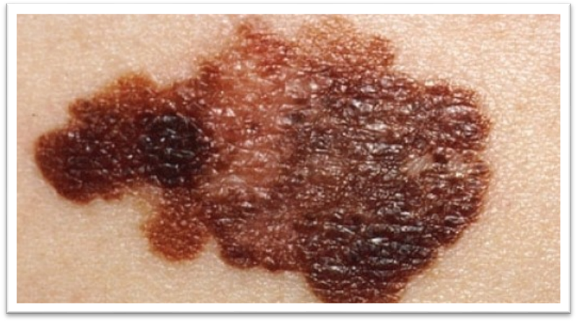
Slika 1 Kožni rak

Tipi
Bazalnocelični rak je najpogostejši med vsemi kožnimi raki. Pojavi se na zunanjem sloju kože, epidermisu, na površinah z lasmi. Oblika raka je različna.
Najbolj pogost je nodularni bazalnocelični rak svetleče barve (rumen do rožnat), ki je ovalen ali okrogel. Je prosojen, z drobnimi malimi žilicami na površini in z robom biserne barve. Počasi raste na vse strani. V njem se lahko pojavi ranica, ki v sredini tvori krasto.
Pigmentna lezija je drugi tip bazalnoceličnega raka. Je temnejša od nodularnega tipa in modre, rjave ali črne barve. Lahko je podobna zelo agresivnemu malignemu melanomu.
Tretji tip bazalnoceličnega raka je površinski tip, ki se pojavi kot rdeča luskasta lokalizirana pega. Pogosto ga zamenjujejo s psoriazo ali ekcemom. Obstaja še sklerozirajoči tip, posamezna trda, dvignjena tvorba, ki jo je težje spoznati kot prej naštete oblike. Če bolezni ne zdravimo, se pojavi krasta in rana,ki občasno krvavi.
Skvamoznocelični rak je drugi najpogostejši kožni rak. Nastane iz celic, ki tvorijo zaščitni keratin kože, in sicer na mestih, kjer je bila koža poškodovana od sonca, opeklin, brazgotin ali kroničnih ulkusov. Pojavi se kot rdeča, luskasta, dobro vidna pega, včasih je vidna ranica, luskasta krasta ali bradavici podobna tvorba. Mogoče je, da raste v globino in v okolno tkivo. Ta rak je površinski, če je zajeta vrhnja plast kože, ali infiltrativni, če so zajeti spodnji sloji kože in maščobno tkivo. Te rake opisujejo tudi na podlagi pregleda celic kot dobro, zmerno in slabo diferencirane rake. Čim manj diferenciran je tumor in čim manj normalnega tkiva je ohranjenega, bolj agresiven je rak.
Bradavičasti rak je cvetači podoben tip skvamoznoceličnega raka in ga najdemo v ustih, na sluznici zadnjika in spolovil ali na stopalu. Znana je cela vrsta prekanceroznih sprememb. Keratoze so številne rdeče, skorjaste, razbarvane pege na površini kože, izpostavljene soncu, pri svetlolascih, ki izginjajo in se spet pojavljajo. Kožna roževina predstavlja trdo lezijo lijakaste oblike, ki se širi iz rdeče baze na koži. Prekancerozna je tudi levkoplakija, bela pega v ustih ali na sluznici spolovila.

Kako se širi?
Skvamoznocelični rak pogosteje povzroča zasevke. Študije poročajo o 3 odstotkih. Najpogosteje se širijo velike, invazivne tvorbe, debelejše od 4 mm, ki so slabo diferencirane. Rak se širi po mezgovničnem sistemu in lahko zajame kosti, jetra in možgane. Pojav zasevkov naraste na 11 odstotkov, če tumor nastane v ustni votlini in sluznici spolovil, in na 10 do 30 odstotkov, če se pojavi na koži, že načeti zaradi poškodb in opeklin.
Bazalnocelični rak pa ostane več let nespremenjen in raste zelo počasi. Redko se širi v oddaljene predele. Neka študija prikazuje manj kot 0,01 odstotka pojava zasevkov. Če se pojavijo zasevki, se bolezen širi v lokalne bezgavke, manj pogosto v kosti, pljuča in jetra. V teh primerih je preživetje krajše od 1 leta.

Kaj ga povzroča?
Večino rakov povzroča premočno sončenje. Tudi genetski dejavnik je pomemben, saj se ljudje, ki so občutljivi na svetlobo, še močneje odzivajo na ultravijolične sončne žarke.
Slika 2 Sončenje

Kdo je ogrožen?
- Ljudje, ki so izpostavljeni soncu in živijo na velikih nadmorskih višinah.
- Svetlokožci (z manj melanina v koži).
- Moški pogosteje zbolijo kot ženske.
- Skvamožnocelični rak se pojavlja pri ljudeh v starosti nad 55 let. Pri moških je bolezen pogostejša, razen na spodnjih okončinah, kjer ženske zbolijo pogosteje.
- Delavci na prostem, kjer je večina malignih tumorjev kože zraste na soncu izpostavljenih mestih, kjer so glava, vrat in hrbtišče rok.
- Ljudje s supresijo imunskega sistema, ki so inficirani z virusom HIV, ljudje z rakom, ljudje po transplaciji organa, ki so prejemali snovi za imunsko depresijo, ljudje s kroničnimi boleznimi, slabo prehranjeni ljudje, starejši in ljudje, ki so prejemali kemoterapijo ali steroidne hormone.
- Ljudje z genetičnimi okvarami, ki se nagibajo h kožnemu raku, kot je sindrom bazalnoceličnega nevusa, kserodermija in albinizem.
Nekoliko bolj ogroženi pa so ljudje, ki so izpostavljeni kemičnim snovem, kot so katran, arzenik, insekticidi, nitrogenmustard (kemoterapevtik), ionizirajoče sevanje (rentgenski žarki), kronično draženje in vnetje.(Dollinger, Rosenbaum, & Cable, 1995)

Preventiva
Ljudje se lahko zaščitimo proti ultravijoličnim žarkom s preprostimi sredstvi.
- Krema za sončenje
Priporočljiva je krema z zaščitnim faktorjem 15 (zaščitni faktor za sončne žarke). Uporablja naj se pogosteje, posebno pri potenju in plavanju. Uporabljati naj bi se začela že v otroštvu. Redno uporabljanje kreme z zaščitnim faktorjem 15 v prvih 18 letih življenja lahko nastanek kožnega raka zmanjša za 78 odstotkov. Ena sama resna sončna opeklina v otroštvu ali puberteti podvoji možnost za razvoj kožnega raka, posebno malignega melanoma.
Faktor kreme | 15 | 15
Starost | 0-18 | 0-18
Poškodbe | / | opeklina
Možnost nastanka | Zmanjša 78% | 2x večja

- Zaščitna obleka
Ljudje, ki delajo na prostem, bi morali nositi obleko, ki ščiti njihovo kožo – dolge rokave, klobuke in hlače. Rekreativne aktivnosti naj bi bile pred 11. uro dopoldne in po 14.30 popoldne, ko je koncentracija ultravijoličnih žarkov znižana za 70 do 80 odstotkov.
- Izogibanje sončenju v solarijih
Reklama pravi, da z uporabo UVA (ultravijoličnih žarkov tipa A) ''brez škode'' zagorimo. Vendar to ni res. Zagorelost je odziv kože na poškodbo. UVA povzroči manj rdečice kot UVB (ultravijolični žarki tipa B), toda tako kot UVB lahko povzroči raka kože in kožne spremembe (suha, nagubana koža in pigmentne spremembe). UVA se uporablja v poskusih za povzročanje kožnega raka pri miših. Obiskovanje solarijev bo povzročilo povečanje števila kožnega raka v naslednjih 10 do 20 let.
- Bodimo pozorni na kožne spremembe in jih zdravimo zgodaj.
Poleg opisanih zaščitnih ukrepov moramo vsako spremembo na koži, posebno pa prekancerozne spremembe, takoj odstraniti.(Zago, 2007)
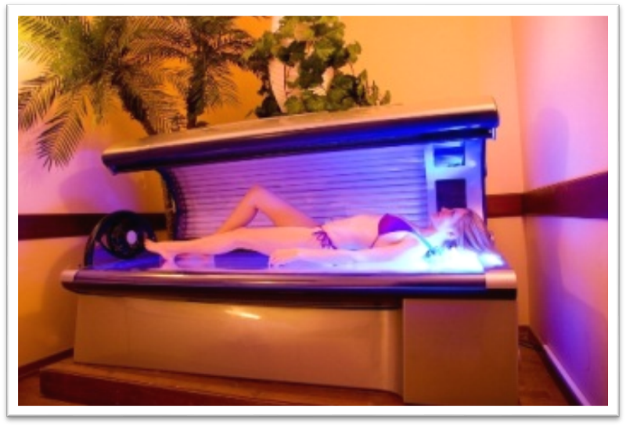
Slika 3 Sončenje v solariju

Presejevanje
Najboljši test je natančen pregled kože. Zdravniški letni pregled doda k temu še pregled ustne votline, ušes, nosu, glave, spolovila in zadnjika ter dlani in podplatov. Vsakdo mora biti tako pregledan, zlasti pa svetlokožci, ljudje z modrimi očmi in ljudje, ki so imeli že prej raka na koži. Posebno moramo biti pozorni na mesta, s katerih je bil kožni rak že odstranjen. Tudi bolnike moramo opozoriti, da vsako spremembo na takem mestu pokažejo zdravniku.

Znaki in simptomi
Najpogostejši znak je rana ali znamenje na koži, ki spreminja velikost, barvo in obliko. Lahko srbi, boli ali krvavi.
  - 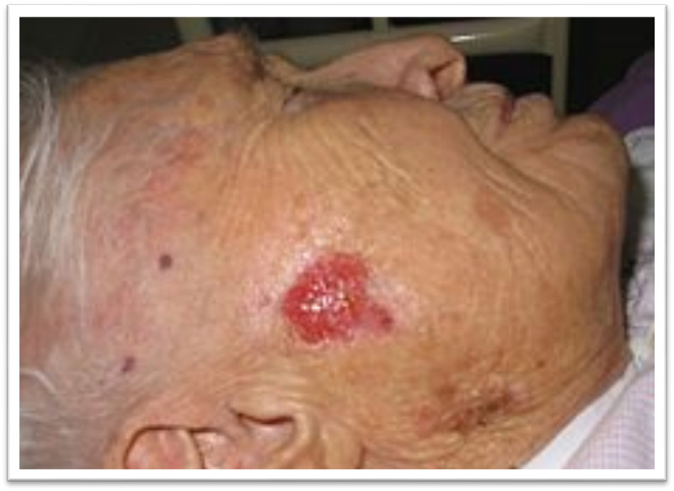
Slika 4 Rana, znamenje

Diagnoza
Zdravnik najprej v pogovoru z bolnikom izve za prejšnje bolezni kože, genetične kožne spremembe, za morebitno izpostavljanje kemičnim karcinogenom in sevanju. Bolnik naj zdravniku pove, kako dolgo ima že kožno spremembo in kako se spreminja.
Slikanje
- Preiskave s slikanjem in pregled krvi običajno niso potrebni pri prvem obisku zdravnika. Te preiskave so potrebne za ugotovitev sprememb v kosteh, če so znaki, da je bolezen v kosti ali pa prodira vanjo.
- Slikanje pljuč napravimo pri napredovalem raku, da odkrijemo morebitne pljučne metastaze.
Endoskopija in biopsija
- Biopsije napravimo na vseh sumljivih mestih in preparat pošljemo na histološki pregled strokovnjaku. Po tem izvidu lahko izberemo pravilno zdravljenje. Poznamo štiri vrste biopsij za raka na koži, ki so odvisne od velikosti in lokalizacije tvorbe, opreme in izkušenosti zdravnika.
- Oplazitvena biopsija s skalpelom odstrani tanko plast kože, ki jo želimo pregledati. To biopsijo napravimo v primerih, ko je tumor na gladki konveksni površini gleda iz kože.
- Šiljasto biopsijo napravimo s cilindričnim inštrumentom, ki ga z vrtanjem vstavimo v kožo. Dobimo cilindričen bioptični vzorec. To uporabljamo takrat, kadar moramo preiskati globlji vzorec kože.
- Pri incizijski biopsiji izrežemo s skalpelom delček tumorja za pregled.
- Ob ekscizijski biopsiji pa odstranimo celotni tumor.
Preiskave so zelo preproste in jih lahko opravimo v ambulanti. Pri tem lahko uporabljamo lokalno anestezijo. Infekcije in krvavitve so redke.

Pregled zdravljenja
Znanih je šest metod za zdravljenje raka kože. Katero metodo bomo izbrali, je odvisno od tipa tvorbe, velikosti, lokalizacije, ugotovitve robov, invazivnosti, časa trajanja in od tega, ali je tvorba edina ali jih je več. Pomembni so tudi starost in kondicija bolnika ter predvideni uspeh zdravljenja. Vsi postopki omogočajo ozdravitev v 90 odstotkih. Tumorji, ki imajo manjši odstotek ozdravitve, so sklerozirani, globlji bazalnocelični raki, slabo diferencirani skvamoznocelični raki ter tvorbe okoli oči, nosu, ušes in na straneh čela, nadalje tumorji, večji od 2 cm, starejše tvorbe in rak, ki se je ponovil. Bazalnoceličnega in skvamoznoceličnega raka zdravimo enako. Z izrezom tumorja odstranimo večji del zdrave kože, posebno pri skvamoznoceličnem raku, ker ta pogosteje metastazira kot bazalnocelični.(Pirc & Cerar, 1992)

Standardno zdravljenje
Kiretaža z elektrokoagulacijo ali brez nje. To je dvostopenjski postopek, pri katerem s kireto (oster koničast instrument) odstranimo mehkejše rakavo tkivo od normalnega. Krvavitev kontroliramo s koagulacijo. Ta postopek ponovimo 2-krat do 4-krat, če je potrebno. Tako lahko zdravimo nodularne in superficialne bazalnocelične rake in neinvazivne skvamoznocelične rake. Ta metoda je idealna za tumorje z jasnimi robovi, primarne tumorje in za površine z malo tkiva. Ni priporočljiva za velike tumorje, tumorje, ki prodirajo v kožo ali podkožje, tumorje z nejasnimi robovi, slabo diferencirane skvamoznocelične rake in za rake, ki se ponavljajo, ter za določene anatomske lokacije, ki obetajo slabšo stopnjo ozdravitve. Poseg ni tvegan in ga lahko izvedemo ambulantno. Po posegu pride do okvare struktur pod tumorjem, kar povzroči rano, ki lahko krvavi ali se zagnoji in se pozdravi z brazgotino. Pozdravi se v 1 do 3 mesecih.
Kriokirurgija
Pri tej tehniki uporabljamo tekoči dušik zelo nizkih temperatur, s katerim zmrzujemo kožo. Dušik uporabimo kot pršilo, s katerim dosežemo temperaturo -50 stopinj Celzija. Tkivo se nato ogreje v 2 minutah. Ta ciklus ponovimo 3-krat. Postopek ni nevaren in je primeren za vsakogar, tudi za tiste, ki niso sposobni za kirurško zdravljenje ali pa prejemajo antikoagulantna sredstva. Metodo uporabljamo za odstranitev tumorjev tam, kjer je odvečno tkivo minimalno, uporablja pa se lahko tudi za velike primarne tumorje. Metoda ni primerna za slabo omejene tvorbe, slabo diferencirane skvamoznocelične rake, sklerozirane bazalnocelične rake, rake, ki se ponavljajo na mestih, kjer se rane slabo celijo, ali na okončinah, kjer je cirkulacija motena. Pri obeh opisanih posegih ostane rana odprta in traja kar 3 do 10 tednov, da se zaraste. Pred ozdravitvijo rana moči. Za preprečitev infekcije uporabljamo antibiotike v obliki mazila. Nodularni, superficialni bazalnocelični rak in neinvazivni skvamoznocelični rak se lahko uspešno zdravijo s kriokirurgijo.
Obsevanje
Obsevanje kožnega raka je uspešno in povzroča minimalne komplikacije. Kozmetični učinek je dober. Obsevamo 3-krat do 5-krat tedensko pet tednov. Zlasti primerno je obsevanje za starejše ljudi, ki ne prenašajo kirurškega zdravljenja za številnejše tvorbe, za velike površine in za kirurško nedostopne tvorbe. Uspešno je za zdravljenje tumorjev na vekah, nosu, ustnicah in ušesih. Obsevanje je lahko tudi paliativno zdravljenje pri zelo velikih kožnih rakih. Ne obsevamo bolnikov, mlajših od 50 let, ker obstaja možnost za razvoj novega raka na obsevanem predelu. Dolgoročni kozmetični učinki niso tako dobri kot pri drugih načinih zdravljenja. Pri bolnikih prek 50 let starosti lahko z obsevanjem zdravimo nodularne, superficialne bazalnocelične rake in skvamoznocelične rake.
Kemoterapija
Kemoterapevtik zaustavi sintezo DNA, zato zavira normalno celično rast in povzroča končno smrt celic. Če ga uporabljamo dvakrat dnevno 4 tedne ali celo več, je uspešen pri superficialnih bazalnoceličnih rakih. Povzroča vneto vnetno reakcijo, ki se po zdravljenju pozdravi. Prednost zdravljenja s 5-fluorouracilom (5-FU) je, da je uporaba preprosta in da povzroča minimalne stranske učinke. Ti so rdečica in sprememba v pigmentaciji kože. Po zdravljenju s 5-FU je tumor uničen na površini, lahko pa se širi v globino. Intravensko se 5-FU lahko uporablja pri pojavu zasevkov, vendar je znanih premalo primerov zdravljenja, da bi lahko ugotovili njegovo uspešnost.
Kirurgija
Ekscizija je kirurški poseg, pri katerem tumor v celoti izrežemo. Rana se nato zašije. Ta poseg je invazivnejši od prejšnjih. Šivi pomagajo pri celjenju rane, zato je kirurški poseg zlasti primeren na stopalih in golenih, kjer je cirkulacija krvi slabša. Celjenje je lažje na rokah, kjer je možnost dotikanja rane večja. Ekscizija dopušča odličen kozmetični učinek.
Mohsova mikrografska kirurgija
Ta poseg je dr. Frederick Mohs opisal leta 1936. To je horizontalna odstranitev plasti kožnega raka in okolnega tkiva, ki bi lahko bilo zajeto. Vsaka plast je mikroskopsko pregledana in predel s tumorjem je označen. Sledi horizontalna odstranitev predelov tumorja, pri tem pa se ohrani normalno tkivo. S tem kirurškim posegom je omogočena največja stopnja ozdravljenja. Priporočljiv je za slabo diferencirane skvamoznocelične rake, sklerozirajoče bazalnocelične rake, invazivne tumorje, ponavljajoče se rake, rake z nejasnimi robovi, velike, dolgo časa trajajoče primarne rake, za rake na mestih, kjer se rane slabo celijo, in bolnike z nevoidnim bazalnceličnim sindromom. Nevšečnosti te metode so, da je potrebna velika izkušenost zdravnika, poseg je dolgotrajen, zahteva posebno opremo in druge dodatne metode. Po posegu je rana odprta in se dolgo zdravi, če je bil tumor velik. Danes temu posegu sledi plastični kirurški poseg, da se rana zapre.
  - 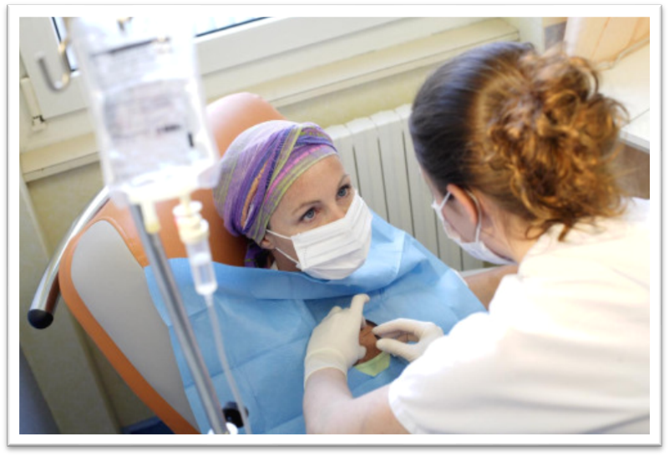
Slika 5 Zdravljenje

Raziskave
Čeprav zdaj načini zdravljenja omogočajo 90-odstotno ozdravljenje, raziskujejo še druge metode, ki bi bile bolj uspešne, praktične in kozmetično zadovoljive.
Retinoidi
To so sintetični in naravni derivati vitamina A. Bolniki s pomanjkanjem vitamina A so bolj dovzetni za nastanek kožnega raka. Pomanjkanje povzroča predrakave spremembe na koži, ki izginejo po jemanju vitamina A. Kako deluje retinoid, ne vemo, vendar raziskave priporočajo uporabo vitamina A pri zdravljenju raka. Sveže raziskave uporabljajo retinoid za zdravljenje predrakavih in rakavih bolezni kože. Pri zdravljenju bazalnoceličnega raka sta bili uspešni lokalna in sistemska uporaba retinoida. Manj informacij je o zdravljenju skvamoznoceličnega raka. Ena od študij opisuje 70-odstotno uspešnost. Ker so retinoidi naravne snovi, ima njihova uporaba minimalne stranske učinke.
Interferoni
Interferoni so proteini, ki jih proizvajajo človeške celice kot odziv na virusno infekcijo. Imajo protivirusni učinek, zavirajo rast rakavih celic in omogočajo zorenje celic. Poznamo tri interferone – alfa, beta in gama.
- Interferon alfa najdemo v T- in B-limfocitih in makrofagih.
- Interferon beta je možno najti v fibroblastih (celice, ki proizvajajo vezivno tkivo).
- Interferon gama je v aktiviranih T-celicah.
Pri raku kože – kot tudi pri vseh drugih rakih – je najbolj preučevan interferon alfa. Začetna priporočila kažejo uspešne kratkotrajne rezultate pri bazalnoceličnem raku, če ga vbrizgavamo v tumor (intralezijska injekcija) 9-krat v obdobju treh tednov ali enkrat do trikrat tedensko. Vbrizgavanje interferona ne povzroča rane, dobro kozmetično učinkuje, ne povzroča krvavitev ali infekcije. Kratkotrajni stranski učinki so temperatura, mrzlica, bolečine v mišicah, glavobol in bruhanje.
Fotodinamično zdravljenje
Pri tem načinu zdravljenja uporabljamo svetlobo v kombinaciji s fotosenzibilizatorji, sestavino, ki privlači svetlobo.
Slika 6 Vitamini

Spremljanje zdravljenja
Do 20 odstotkov ljudi z enim bazalnoceličnim rakom kože bo v enem letu dobilo drugega kožnega raka na drugem delu telesa. Če sta bila ob prvem zdravljenju dva bazalnocelična raka, je 40 odstotkov možnosti, da se pojavi nov kožni rak v enem letu. Zato morajo ljudje, ki so imeli kožnega raka, v prvih treh letih dvakrat letno na pregled k zdravniku. (Budwing, 2009)

Najpomembnejša vprašanja pri zdravniku
- Kako lahko zmanjšam možnost za nastanek kožnega raka?
- Ali mi boste natančno pregledali kožo, da bi lahko odkrili predrakave in rakave bolezni?
- Ali je biopsijo pregledal patolog, ki je strokovnjak za kožne tumorje?
- Kateri način zdravljenja bo najuspešnejši?
- Kakšne so možnosti za ponovitev bolezni ali nastanek zasevkov po zdravljenju?(Lukič, 1980)

Duhovni vidiki
Ljudje trdijo, da obstajajo danes številni rezultati raziskav, ki potrjujejo opažanja o tem, kakšen vpliv ima duševno stanje na razvoj in potek raka in ostalih težkih obolenj. To je močan naravoznanstveni dokaz, da duh vpliva na telo. Moč duha je veliko več, kot si mi predstavljamo. Pri zdravljenju miselnosti in telesa pa je še nasploh potreben dodaten vidik duha ali duše. Občutki vplivajo na zdravje in na genezo neke bolezni, še posebej na raka, na veliko načinov in odločilno. Občutki imajo veliko in točno določeno moč na imunski sistem in na naše druge fiziološke sisteme zdravljenja. (Weber, 2000)

Zaključek
Kot ste lahko prebrali, je kožni rak bolezen, ki prizadene vse. Rak ne izbira. Rak prizadene tiste, ki po navadi to najmanj pričakujejo. Ko ljudje izvedo, je za njih šok. A s pozitivno energijo in mišljenjem lahko nemogoče postane mogoče.

Stvarno kazalo
bazalnocelični rak 4, 5
ekscizijska biopsija 11
kriokirurgija 13
nodularni tip bazalnoceličnega raka 5
okolno tkivo 14
skvamoznocelični rak 12
transplacija organa 7

Literatura
Budwing, J. (2009). Rak. Ljubljana.
Bürmen, S. (13. Maj 2011). Moški.si. Prevzeto 28. Marec 2013 iz Moški.si: http://www.moski.si/sodoben-moski/moje-zdravje/kozni-rak-kaksni-so-simptomi-in-kako-ga-lahko-preprecimo/
Dollinger, M., Rosenbaum, E. H., & Cable, G. (1995). Življenje z rakom. Ljubljana.
Lukič, F. (1980). Rak ni smrt. Trst.
Pirc, B., & Cerar, A. V. (1992). Živeti z rakom. Ljubljana.
Weber, W. (2000). Upanje pri raku. Celje.
Zago, P. R. (2007). Raka lahko ozdravimo. Ljubljana.

